Β’ ΜΕΡΟΣ
Μελέτη Επίδοσης Αλγορίθμων
Να παραχθούν και να σχολιασθούν σε κοινά ραβδογράμματα τα ποσοστά απωλειών πακέτου μεταξύ των σημείων {Σ1-Σ2, Σ2-Σ3, Σ2-Σ4, Σ3-Σ4, Σ1-Σ4} για τα ακόλουθα σενάρια:
Σύγκριση Tail Drop, Drop on Full
Για αυξανόμενη εξωτερική κίνηση στους δρομολογητές δικτύου να παραχθούν και να σχολιασθούν τα παραπάνω ζητούμενα διαγράμματα για τις πολιτικές: 1. Tail Drop 2. Random Drop on Full 3. Front Drop on Full
Οι παράμετροι του συστήματος δίνονται στον Πίνακας 1.
Στην πολιτική εξασφαλισμένης προώθησης ομάδας (Assured Forwarding PHB Group, AF) είναι δυνατή η εξασφάλιση της παράδοσης των πακέτων, όσο η κίνηση δεν ξεπερνά κάποιο προκαθορισμένο ρυθμό. Η κίνηση που ξεπερνά το δεδομένο ρυθμό υπόκειται μεγαλύτερη πιθανότητα απόρριψης πακέτων. Η πολιτική AF καθορίζει τρείς προτεραιότητες (κλάσεις) απόρριψης. Στην περίπτωση που επικρατήσει συμφόρηση στο δίκτυο τα πακέτα υψηλότερης κλάσης λαμβάνουν προτεραιότητα. Έτσι, πρώτα απορρίπτονται πακέτα χαμηλότερης προτεραιότητας, ακολουθούν τα μεσαίας και τελικά αν είναι αναγκαίο απορρίπτονται τα πακέτα υψηλότερης προτεραιότητας.
H λογική που ακολουθείται στις ουρές των δρομολογητών είναι η FCFS (first come first served).
Αρχικά, θα εφαρμόσουμε πολιτικές διαχείρισης στους δρομολογητές τόσο για τα πακέτα ενδιαφέροντος της ροής βίντεο όσο και για τα πακέτα της εξωτερικής κίνησης. Οπότε, ανεξαρτήτως του γεγονότος σε ποια ροή ανήκουν, θα τα κατατάξουμε ευρύτερα σε κλάσης υψηλής, μεσαίας και χαμηλής προτεραιότητας. Π.χ. ένα πακέτο εξωτερικής κίνησης με priority=3, ανήκει στην ίδια κλάση (προτεραιότητας) με ένα πακέτο της πολυμεσικής ροής βίντεο που μας ενδιαφέρει κι έχει κι αυτό priority=3, παρά το γεγονός ότι ανήκουν σε διαφορετικού είδους (διαδικτυακών) ροών κινήσεων (εξωτερική κίνηση, πολυμεσική ροή βίντεο ). Ο χειρισμός της κίνησης που εν γένει διακρίνεται από διαφορετικές παραμέτρους QoS πρέπει να γίνεται με έναν ενιαίο τρόπο. Η κατηγοριοποίηση των πακέτων θα γίνει ευκολότερα κι επομένως θα πραγματοποιηθεί μια πιο αποδοτική εξυπηρέτησή τους. Τα πακέτα κάθε ροής κατηγοριοποιούνται σε κλάσεις (διαφοροποιημένων) υπηρεσιών και αντιμετωπίζονται από τους δρομολογητές δικτύου κορμού με τρόπο ανάλογο της προτεραιότητάς τους. Ο κάθε δρομολογητής δε γνωρίζει την υπηρεσία (εφαρμογή) στην οποία ανήκει το πακέτο που καλείται να δρομολογήσει. Γνωρίζει μόνο την προτεραιότητα με την οποία έχει επισημανθεί και τους κανόνες με βάση τους οποίους θα εκτελέσει τη δρομολόγηση σε σχέση με την προτεραιότητα πακέτου. Αυτή η ομοιόμορφη κι ενιαία εφαρμογή κανόνων διασφαλίζει την ποιότητα υπηρεσίας από άκρο σε άκρο, ακόμα και σε συνθήκες μεγάλου φόρτου κίνησης.
-Για τις τιμές του Σεναρίου A1 λαμβάνουμε και για τις τρεις πολιτικές τα ίδια αποτελέσματα:
The number of packets coming out successfully from the generator heading to the leaky bucket is :
902
The number of packets coming out successfully from the leaky bucket is :
902
The number of packets heading successfully to playback is :
902
The number of packets coming out successfully from playback is :
659
The video packet loss between Σ1 and Σ2 is 0.000000%.
The video packet loss between Σ2 and Σ3 is 0.000000%.
The video packet loss between Σ2 and Σ4 is 26.940000%.
The video packet loss between Σ3 and Σ4 is 26.940000%.
The video packet loss between Σ1 and Σ4 is 26.940000%.
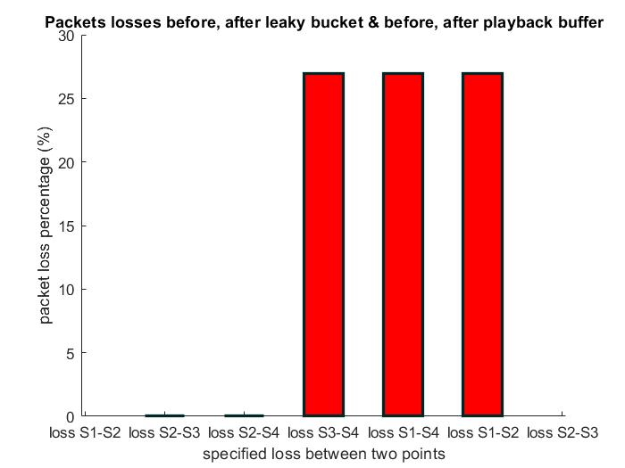
-Για τις τιμές του Σεναρίου A2 λαμβάνουμε και για τις τρεις πολιτικές τα εξής ίδια αποτελέσματα:
The number of packets coming out successfully from the generator heading to the leaky bucket is :
100
The number of packets coming out successfully from the leaky bucket is :
100
The number of packets heading successfully to playback is :
96
The number of packets coming out successfully from playback is :
0
The video packet loss between Σ1 and Σ2 is 0.000000%.
The video packet loss between Σ2 and Σ3 is 4.000000%.
The video packet loss between Σ2 and Σ4 is 100.000000%.
The video packet loss between Σ3 and Σ4 is 100.000000%.
The video packet loss between Σ1 and Σ4 is 100.000000%.
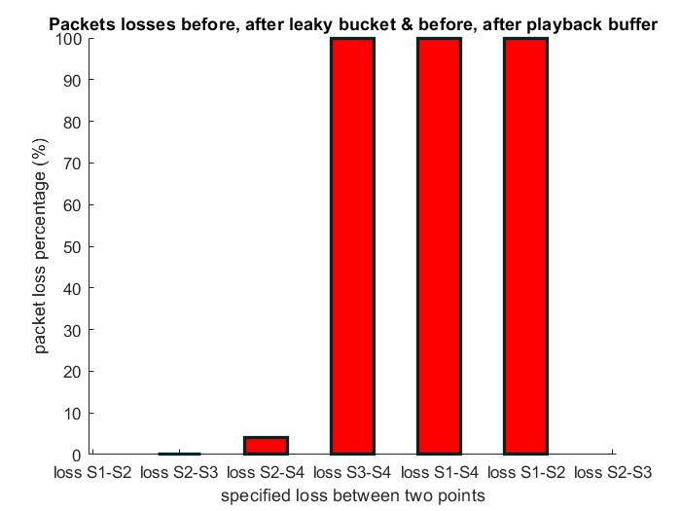
-Για τις τιμές του Σεναρίου A3 λαμβάνουμε και για τις τρεις πολιτικές τα εξής ίδια αποτελέσματα:
The number of packets coming out successfully from the generator heading to the leaky bucket is :
89
The number of packets coming out successfully from the leaky bucket is :
89
The number of packets heading successfully to playback is :
84
The number of packets coming out successfully from playback is :
0
The video packet loss between Σ1 and Σ2 is 0.000000%.
The video packet loss between Σ2 and Σ3 is 5.620000%.
The video packet loss between Σ2 and Σ4 is 100.000000%.
The video packet loss between Σ3 and Σ4 is 100.000000%.
The video packet loss between Σ1 and Σ4 is 100.000000%.
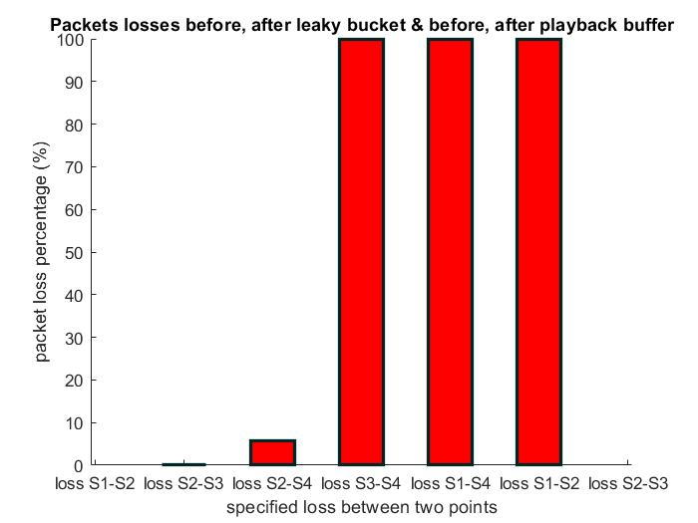
-Για τις τιμές του Σεναρίου A4 λαμβάνουμε για τις τρεις πολιτικές τα εξής αποτελέσματα:
Tail Drop
The number of packets coming out successfully from the generator heading to the leaky bucket is :
80
The number of packets coming out successfully from the leaky bucket is :
80
The number of packets heading successfully to playback is :
1
The number of packets coming out successfully from playback is :
0
The video packet loss between Σ1 and Σ2 is 0.000000%.
The video packet loss between Σ2 and Σ3 is 98.750000%.
The video packet loss between Σ2 and Σ4 is 100.000000%.
The video packet loss between Σ3 and Σ4 is 100.000000%.
The video packet loss between Σ1 and Σ4 is 100.000000%.
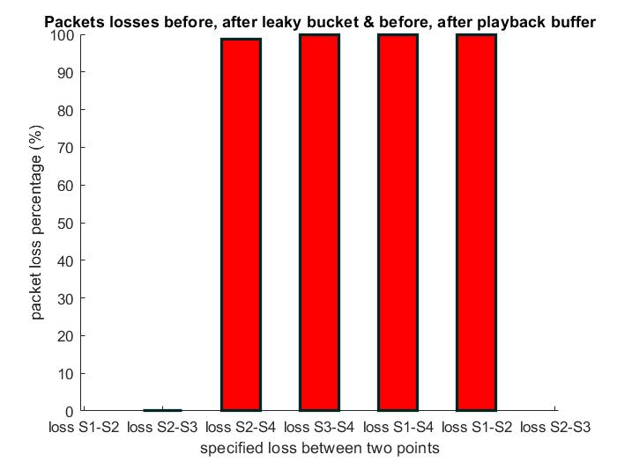
-Random Drop on Full
The number of packets coming out successfully from the generator heading to the leaky bucket is :
81
The number of packets coming out successfully from the leaky bucket is :
81
The number of packets heading successfully to playback is :
17
The number of packets coming out successfully from playback is :
0
The video packet loss between Σ1 and Σ2 is 0.000000%.
The video packet loss between Σ2 and Σ3 is 79.010000%.
The video packet loss between Σ2 and Σ4 is 100.000000%.
The video packet loss between Σ3 and Σ4 is 100.000000%.
The video packet loss between Σ1 and Σ4 is 100.000000%.
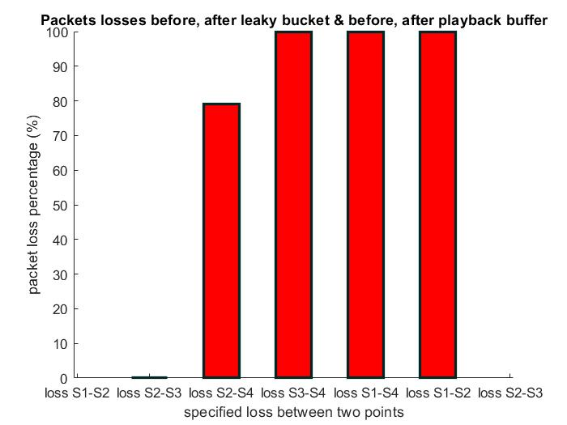
-Front Drop on Full
The number of packets coming out successfully from the generator heading to the leaky bucket is :
80
The number of packets coming out successfully from the leaky bucket is :
80
The number of packets heading successfully to playback is :
30
The number of packets coming out successfully from playback is :
0
The video packet loss between Σ1 and Σ2 is 0.000000%.
The video packet loss between Σ2 and Σ3 is 62.500000%.
The video packet loss between Σ2 and Σ4 is 100.000000%.
The video packet loss between Σ3 and Σ4 is 100.000000%.
The video packet loss between Σ1 and Σ4 is 100.000000%.
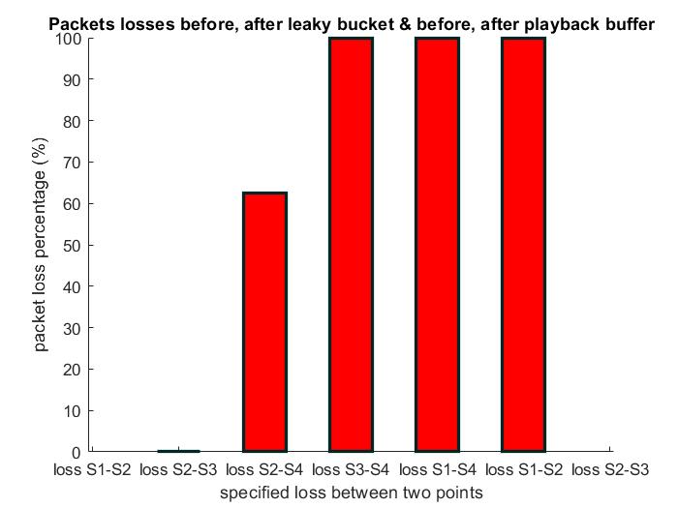
Αρχικά, παρατηρούμε ότι για τα Scenarios A1, A2, A3 και οι 3 πολιτικές δίνουν τα ίδια ακριβώς αποτελέσματα. Δηλαδή, για ταχύτητες παραγωγής εξωτερικής κίνησης μικρότερης της μονάδας, και οι τρεις πολιτικές αποδίδουν το ίδιο.Μόνο στο Scenario A4 έχουμε διαφοροποιήσεις, όπου η Front Drop on full αποδίδει καλύτερα ως προς τις απώλειες στο μέρος της ζεύξης Σ2Σ3, αρκετά χειρότερα αποδίδει η Random Drop on full, ενώ στην Tail Drop χάνονται σχεδόν όλα τα πακέτα (κοντά στο 100% πλησιάζει το ποσοστό απωλειών). Αυτό συμβαίνει διότι στην Tail Drop έχουμε ομαδικές απώλειες πακέτων. Τα πακέτα που φτάνουν στο δρομολογητή σε μία ήδη γεμάτη ουρά απορρίπτονται αδιακρίτως, και είναι δυνατό μία και μόνο ροή (εξωτερική) να μονοπολήσει το δρομολογητή, οδηγώντας σε αποκλεισμό των υπολοίπων ροών (βίντεο - πακέτα), (lockout). Προφανές είναι επίσης βέβαια, ότι ο δρομολογητής θα λειτουργεί με μεγάλα μεγέθη ουράς τον περισσότερο χρόνο. Το γεγονός αυτό σε συνδυασμό με την εκρηκτικότητα της κίνησης, και συνεπώς των αφίξεων, οδηγεί συχνά σε ομαδικές απώλειες πακέτων (bulk packet losses). Παρόμοια ισχύουν και για την Random Drop on Full, απλά η τυχαιότητα απόρριψης των πακέτων φαίνεται να βελτιώνει ελαφρώς τα ποσοστά απωλειών. Η Front Drop είναι η πιο αποδοτική σε σχέση με τις άλλες δύο, καθώς μόλις γεμίσει η ουρά και φθάσει ένα νέο πακέτο, απορρίπτεται πάντα το πακέτο που είναι έτοιμο να εξυπηρετηθεί, δλδ., το πακέτο που βρίσκεται στην κορυφή της ουράς (head of line packet), κι επομένως απορρίπτεται το πακέτο που έχει τον περισσότερο χρόνο αναμονής απ'όλα τα πακέτα που βρίσκονται στο συγκεκριμένο χρονικό σημείο και είναι ,βέβαια, το πιο πιθανό να απορριφθεί σε κάποιο από τα επόμενα βήματα, καθώς θα λήξει ο χρόνος ζωής του (απόρριψη χαμηλής προτεραιότητας πακέτου-μας νοιάζει να εξυπηρετηθούν άμεσα τα πακέτα της ροής βίντεο). Η απόρριψή του δε θα έχει σημαντική επίδραση, διότι με αυτήν την τεχνική αποφεύγεται η σπατάλη συγκεριμένου χρόνου μετάδοσης σε ένα πακέτο που μάλλον θα απορριφθεί στη συνέχεια κι εξοικονομείται παράλληλα η χρήση του αντίστοιχου πόρου για τη μετάδοση κάποιου άλλου πακέτου.Τέλος, στο σενάριο Α4, με αυξημένο SOURCE DELAY=250, παράγονται λιγότερα πακέτα ροής βίντεο, ενώ με αυξημένη την ταχύτητα παραγωγής εξωτερικής κίνησης παράγονται περισσότερα πακέτα εξωτερικής ροής, οπότε αυτά είναι και τα πακέτα που μονοπολούν το δρομολογητή. Ακόμα το μεγαλύτερο ποσοστό των πακέτων είναι χαμηλής προτεραιότητας (πολλά πακέτα σε πλήθος τα πακέτα της εξωτερικής ροής - τα περισσότερα εξ αυτών έχουν χαμηλή προτεραιότητα, οπότε πιο πιθανό είναι η Random Drop on full να διώξει κάποιο πακέτο ελάσσονος σημασίας - βελτιωμένο ποσοστό απωλειών σε σχέση με την Tail drop που τα απορρίπτει αδιακρίτως, εν αντιθέσει).
Συγκρίνοντας τα Σενάρια Α2 και Α3, κρατώντας σταθερό το ρυθμό παραγωγής εξωτερικής κίνησης αυξήσαμε το SOURCE DELAY και συνεπώς παρήχθησαν λιγότερα πακέτα ροής βίντεο. Αλλάξαμε όμως, το πλήθος των πακέτων που παράγονται με συγκεκριμένη προτεραιότητα, αυξήσαμε το πλήθος των πακέτων υψηλής προτεραιότητας (για την εξωτερική κίνηση) και παρατηρήσαμε μια μικρή αύξηση στο ποσοστό απωλειών στη ζεύξη Σ2Σ3 (πριν και μετά τους δρομολογητές δηλαδή). Εφόσον θα έχουμε πιο πολλά πακέτα υψηλής προτεραιότητας είναι επόμενο κάποια από αυτά να απορριφθούν από τις πολιτικές, εφόσον μειώνεται το πλήθος των πακέτων με χαμηλότερες προτεραιότητες, ώστε να απορριφθούν κάποια από αυτά. Χάνουμε δηλαδή και κάποια πακέτα της ροής βίντεο που μας ενδιαφέρει.
Επομένως, τα αποτελέσματα των πολιτικών διαχείρισης διαφοροποιήθηκαν σημαντικά όταν αυξήσαμε αρκετά την εξωτερική κίνηση( εκ των οποίων πακέτων τα περισσότερα ήταν χαμηλής προτεραιόητας).
Για μικρή ταχύτητα παραγωγής εξωτερικής κίνησης (INC1=INC2=1/10), δεν είχαμε απώλειες πακέτων στη ζεύξη Σ2Σ3 (πριν και μετά τους δρομολογητές), αφού δεν είχαμε και πάρα πολλά σε πλήθος πακέτα εξωτερικής ροής. ενώ ταυτόχρονα παρατηρούμε ότι με αυτή την ταχύτητα τα πακέτα δεν εξέρχονται από τον playback buffer. Άρα για ταχύτητες ΙNC1=INC2=½, ο playback buffer δε γεμίζει αρκετά με πακέτα της ροής πολυμέσων που μας ενδιαφέρει ώστε να ξεκινήσει η αναπαραγωγή του βίντεο. Συνεπώς, ο ρυθμός παραγωγής εξωτερικής κίνησης επηρεάζει καθοριστικά τα αποτελέσματα που λαμβάνουμε και σε δεύτερη γραμμή έρχεται το ποσοστό πακέτων που έχουν μια συγκεκριμένη προτεραιότητα (βλ. π.χ. υψηλή προτεραιότητα για τα περισσότερα από αυτά).
Η επισήμανση πακέτων με ετικέτες και η εφαρμογή πολιτικών δρομολόγησης ως τεχνική κατηγοριοποίησης κι εξυπηρέτησης κίνησης (με διαφορετικό επίπεδο ποιότητας), μετατρέπει τις κατώτερες κλάσεις κίνησης πρακτικά σε αόρατες για τις κλάσεις μεγαλύτερης προτεραιότητας. Ωστόσο, αν και μπορούμε να έχουμε χαμηλές τιμές απώλειας πακέτων και καθυστέρησης παράδοσης πακέτων, αυτό δε σημαίνει ότι το δίκτυο μπορεί να εγγυηθεί αδιάλειπτη παροχή υπηρεσίας σε μια συνεχιζόμενη ροή πολυμέσων (βίντεο) καθόλη τη διάρκεια της μετάδοσης.
Μελέτη Απλοποιημένου μοντέλου DiffServ
Για αυξανόμενη εξωτερική κίνηση στους δρομολογητές δικτύου και διαφορετικά ποσοστά πακέτων προτεραιότητας σε αυτή την κίνηση να παραχθούν και να σχολιασθούν τα παραπάνω ζητούμενα διαγράμματα (ραβδογράμματα ποσοστών απωλειών πακέτου) για το απλοποιημένο μοντέλο DiffServ με βάση τις παραμέτρους που δίνονται στον Πίνακας 2 και Πίνακας 3 για τα σενάρια B και C αντίστοιχα.
-SCENARIO B1
The number of packets coming out successfully from the generator heading to the leaky bucket is :
902
The number of packets coming out successfully from the leaky bucket is :
902
The number of packets heading successfully to playback is :
902
The number of packets coming out successfully from playback is :
659
The video packet loss between Σ1 and Σ2 is 0.000000%.
The video packet loss between Σ2 and Σ3 is 0.000000%.
The video packet loss between Σ2 and Σ4 is 26.940000%.
The video packet loss between Σ3 and Σ4 is 26.940000%.
The video packet loss between Σ1 and Σ4 is 26.940000%.
Λαμβάνω δηλαδή όμοια αποτελέσματα με αυτά του Σεναρίου Α1.
Για να θεωρηθεί αποδεκτή η πολιτική πρέπει να γνωρίζουμε τις παραμέτρους του QoS. Π.χ. αν επιτρέπεται ποσοστό απωλειών πακέτων στο χρήστη <30 %, τότε η παραπάνω πολιτική μπορεί να θεωρηθεί αποδεκτή.
-SCENARIO B2
The number of packets coming out successfully from the generator heading to the leaky bucket is :
89
The number of packets coming out successfully from the leaky bucket is :
89
The number of packets heading successfully to playback is :
84
The number of packets coming out successfully from playback is :
0
The video packet loss between Σ1 and Σ2 is 0.000000%.
The video packet loss between Σ2 and Σ3 is 5.620000%.
The video packet loss between Σ2 and Σ4 is 100.000000%.
The video packet loss between Σ3 and Σ4 is 100.000000%.
The video packet loss between Σ1 and Σ4 is 100.000000%.

-SCENARIO B3
The number of packets coming out successfully from the generator heading to the leaky bucket is :
80
The number of packets coming out successfully from the leaky bucket is :
80
The number of packets heading successfully to playback is :
75
The number of packets coming out successfully from playback is :
0
The video packet loss between Σ1 and Σ2 is 0.000000%.
The video packet loss between Σ2 and Σ3 is 6.250000%.
The video packet loss between Σ2 and Σ4 is 100.000000%.
The video packet loss between Σ3 and Σ4 is 100.000000%.
The video packet loss between Σ1 and Σ4 is 100.000000%.
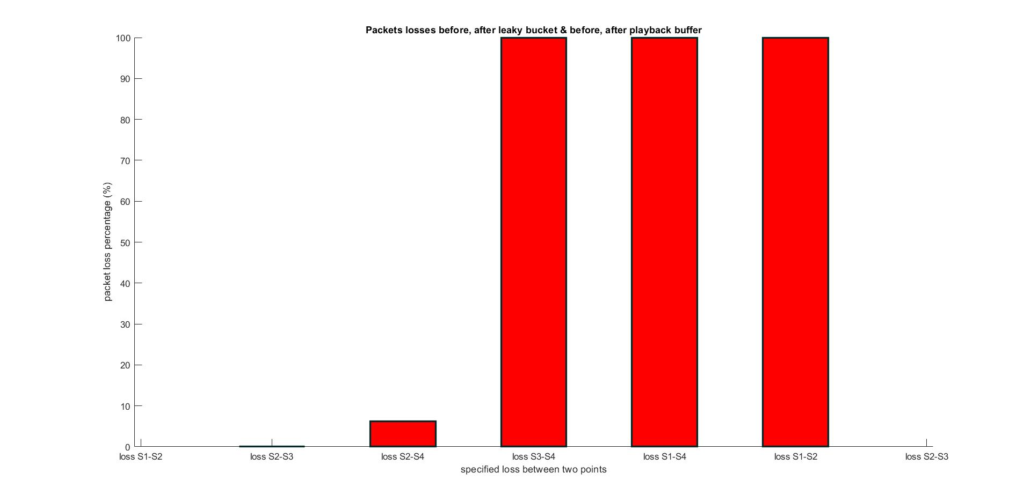
Η εφαρμογή του Σεναρίου Β1 με DiffServ πολιτική δίνει τα ίδια αποτελέσματα με την εφαρμογή του Σεναρίου Α1 για όλες τις άλλες υπόλοιπες πολιτικές (Random Drop on full, Front Drop on Full, Tail Drop). Συνεπώς βλέπουμε πως για χαμηλή ταχύτητα παραγωγής εξωτερικής κίνησης οι παραπάνω πολιτικές δίνουν τα ίδια αποτελέσματα.
Η εφαρμογή του Σεναρίου Β2 με DiffServ πολιτική δίνει τα ίδια αποτελέσματα με την εφαρμογή του Σεναρίου Α3 για όλες τις άλλες υπόλοιπες πολιτικές (Random Drop on full, Front Drop on Full, Tail Drop). Οπότε, το γεγονός ότι τόσο η παραγωγή ροής βίντεο πακέτων όσο και η παραγωγή εξωτερικής κίνησης γίνονται με τους ίδιους ρυθμούς για αυτά τα δύο σενάρια, υπερτερεί του γεγονότος ότι αλλάζουν τα ποσοστά προτεραιότητας που μπορεί να έχουν τα πακέτα εξωτερικής κίνησης. Τα πακέτα ροής βίντεο δεν είναι πλέον τόσα πολλά σε πλήθος, τα πακέτα εξωτερικής κίνησης είναι πολύ περισσότερα σε σχέση με αυτά, οπότε το ποσοστό αυτών που έχουν μια συγκεκριμένη προτεραιότητα δεν είναι πλέον τόσο μεγάλης σημασίας. Γι’ αυτό και λαμβάνουμε τα ίδια αποτελέσματα.
Στο Σενάριο Β3, με ρυθμό παραγωγής πακέτων εξωτερικής κίνησης 1, τα πακέτα αυτά είναι πλέον περισσότερα των πακέτων ροής βίντεο, που εξαιτίας του source delay=250 θα είναι λιγότερα σε σχέση με τα πακέτα της εξωτερικής ροής. Οπότε και δικαιολογούνται τα λίγο μεγαλύτερα ποσοστά απωλειών πακέτων στη ζεύξη Σ2Σ3. Ακόμη, η αναπαραγωγή του βίντεο δεν είναι δυνατή να γίνει με τόσες μεγάλες απώλειες των πακέτων της πολυμεσικής ροής βίντεο που μας ενδιαφέρει να αναπαράξουμε στην τελική μεριά του χρήστη. Αν η αποστολή των δεδομένων στην εφαρμογή αναπαραγωγής πολυμέσων γίνονταν απευθείας μετά την άφιξή τους, θα οδηγούσε σε χαμηλή ποιότητα, συνεχείς διακοπές στην αναπαραγωγή της ροής (αρχική αποθήκευσή τους (buffering), με το μέγεθος buffer – ποσοστό συσσώρευσης να παίζουν καθοριστικό ρόλο στην λειτουργία του) .
-SCENARIO C1
The number of packets coming out successfully from the generator heading to the leaky bucket is :
. The number of packets coming out successfully from the generator heading to the leaky bucket is :
879
The number of packets coming out successfully from the leaky bucket is :
879
The number of packets heading successfully to playback is :
847
The number of packets coming out successfully from playback is :
639
The video packet loss between Σ1 and Σ2 is 0.000000%.
The video packet loss between Σ2 and Σ3 is 3.640000%.
The video packet loss between Σ2 and Σ4 is 27.300000%.
The video packet loss between Σ3 and Σ4 is 24.560000%.
The video packet loss between Σ1 and Σ4 is 24.560000%.
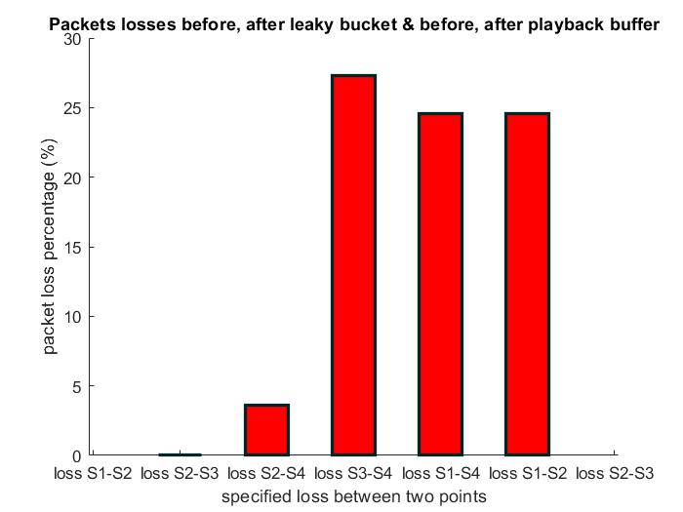

-SCENARIO C2
The number of packets coming out successfully from the generator heading to the leaky bucket is :
87
The number of packets coming out successfully from the leaky bucket is :
87
The number of packets heading successfully to playback is :
80
The number of packets coming out successfully from playback is :
0
The video packet loss between Σ1 and Σ2 is 0.000000%.
The video packet loss between Σ2 and Σ3 is 8.050000%.
The video packet loss between Σ2 and Σ4 is 100.000000%.
The video packet loss between Σ3 and Σ4 is 100.000000%.
The video packet loss between Σ1 and Σ4 is 100.000000%.
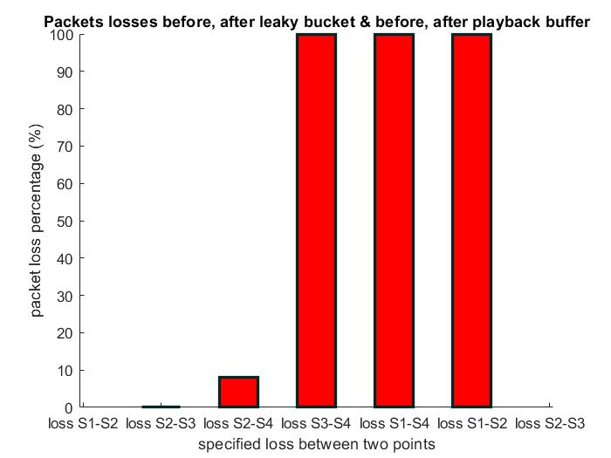

-SCENARIO C3
The number of packets coming out successfully from the generator heading to the leaky bucket is :
87
The number of packets coming out successfully from the leaky bucket is :
87
The number of packets heading successfully to playback is :
54
The number of packets coming out successfully from playback is :
0
The video packet loss between Σ1 and Σ2 is 0.000000%.
The video packet loss between Σ2 and Σ3 is 37.930000%.
The video packet loss between Σ2 and Σ4 is 100.000000%.
The video packet loss between Σ3 and Σ4 is 100.000000%.
The video packet loss between Σ1 and Σ4 is 100.000000%.

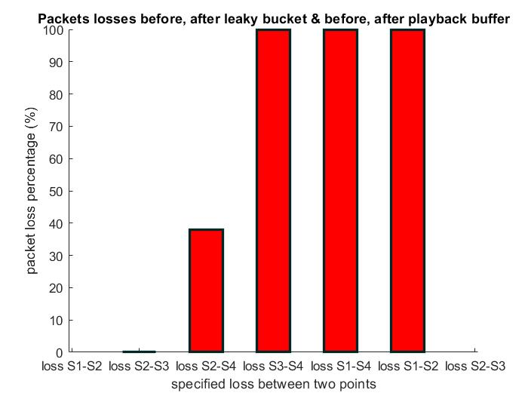
Στο Σενάριο C1, τα πακέτα ροής βίντεο είναι αρκετά περισσότερα σε σχέση μετα πακέτα ροής βίντεο του Σεναρίου C2, γι΄αυτό και στο Σενάριο C1 θα έχουμε αναπαραγωγή ενώ στο C2 όχι. Η αναπαραγωγή αυτή βέβαια χαρακτηρίζεται από ποσοστό απωλειών πακέτων της ροής βίντεο. Στο C3 έχουμε περισσότερα πακέτα εξωτερικής κίνησης σημαντικής προτεραιότητας που μονοπολούν τους πόρους, γι' αυτό και μεγαλύτερες απώλειες Σ2Σ3.
Τέλος, αξίζει να αναφερθεί ότι ο δέκτης θα μπορούσε να αναπαράγει τα δεδομένα που λαμβάνει αμέσως μόλις ολοκληρωθεί η λήψη κάθε πακέτου. Ωστόσο, στην πραγματικότητα, ορισμένα πακέτα μπορεί να χαθούν σε κάποιο σημείο του δικτύου υποδομής (ενώ τα περισσότερα δε θα υποστούν και την ίδια ομοιόμορφη καθυστέρηση από άκρο σε άκρο). Επομένως, η συσκευή του δέκτη πρέπει να αποφασίσει πότε τελικά θα αναπαράγει το περιεχόμενο που λαμβάνει και πως θα χειριστεί τις περιπτώσεις πακέτων με απώλειες.
Συμπερασματικά, η μεγάλη ταχύτητα παραγωγής πακέτων εξωτερικής κίνησης εκ των οποίων τα περισσότερα θα είναι και υψηλής προτεραιότητας, θα οδηγήσει στην απώλεια πακέτων της ροής βίντεο που μας ενδιαφέρει, ειδικά όταν το πλήθος τους είναι ήδη μικρό από τον packet generator. Oπότε, με τόσο μεγάλα ποσοστά απωλειών δε θα είναι και δυνατή η αναπαραγωγή τους από τον τελικό χρήστη.
Xρησιμοποιούμε πολιτική diffserv όταν έχουμε μεγάλη εξωτερική κίνηση. Ωστόσο, για να έχουμε αναπαραγωγή του βίντεο, δεν πρέπει να λαμβάνουμε πολλά πακέτα εξωτερικής κίνησης αυξημένης προτεραιότητας, γιατί θα οδηγηθούμε σε σημαντικές απώλειες πακέτων της ροής βίντεο που μας ενδιαφέρει. Για τις άλλες πολιτικές, όσο αυξάνω την εξωτερική κίνηση κι αλλάζω της προτεραιότητες, τόσο πιο δυσμενή θα είναι τα αποτελέσματα ως προς την απώλεια πακέτων ροής βίντεο που μας ενδιαφέρει.

